**一、特斯拉model3**

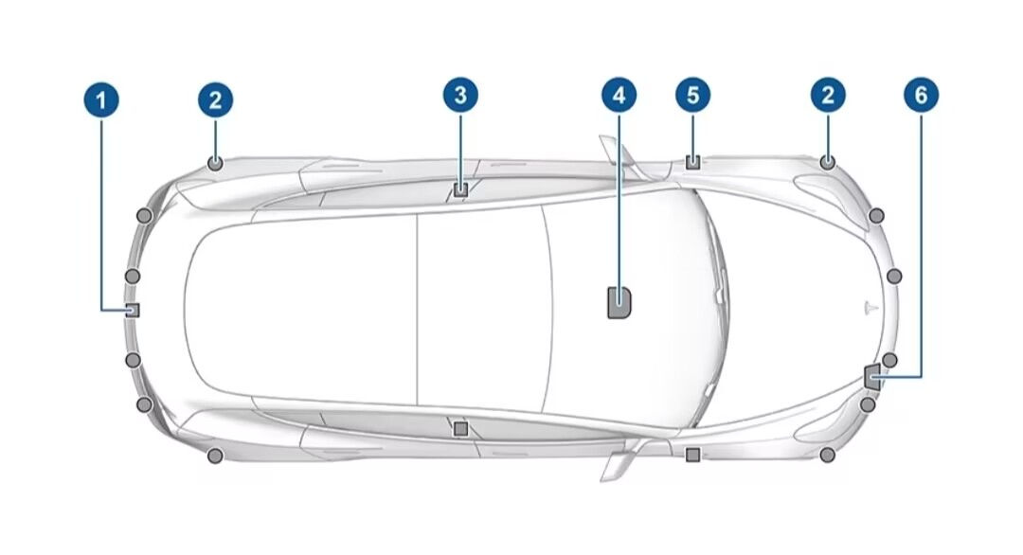

特斯拉汽车的视觉传感器主要包括8个摄像头、1个毫米波雷达和12个超声波传感器。其中，摄像头用于提供全景影像、倒车影像和盲区监测等功能。毫米波雷达用于探测车辆周围的障碍物。超声波传感器，用于检测车辆周围环境中的障碍物和行人。

1.后车牌上方装有一个摄像头。

2.超声波传感器位于前后保险杠中，前后各6个。

3.各门柱均装有一个摄像头。

4.后视镜上方的挡风玻璃上装有三个摄像头。

5.每块前翼子板上装有一个摄像头。

6.前保险杠后面装有一个毫米波雷达。

**二、小鹏P7**

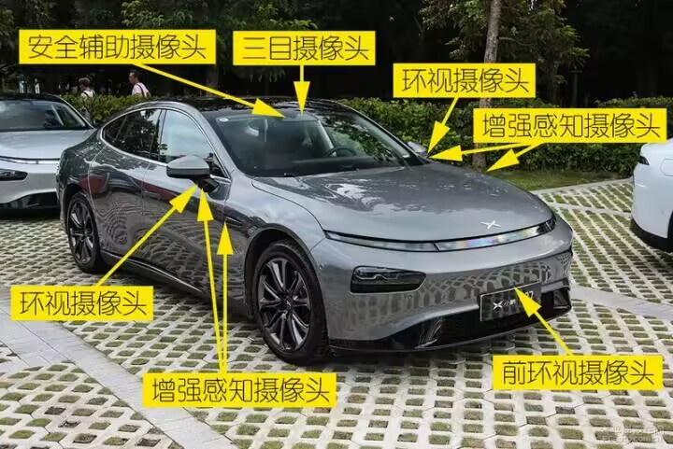

小鹏NGP系统使用了13个摄像头、12个超声波雷达、5个毫米波雷达和一个车内摄像头。13个摄像头中，4个是传统的环视摄像头、5个是环车身高感知摄像头、1个放在挡风玻璃上方的三目摄像头模块（广角、中距和远距摄像头）、1个在三目摄像头模块旁的前安全辅助摄像头。这些摄像头的存在是为了通过视觉来识别车辆周边的车辆距离和位置，另外还会通过视觉识别出前方的行人以及桩筒等障碍物。毫米波雷达设置在车身四个角以及保险杠正前方，用来确定车辆周边目标的距离、范围和速度。超声波雷达分布在前后保险杠两侧，前叶子板内部，后叶子板内部，左右外后视镜下方，用来探测行人，车辆。

**三、蔚来ES8**

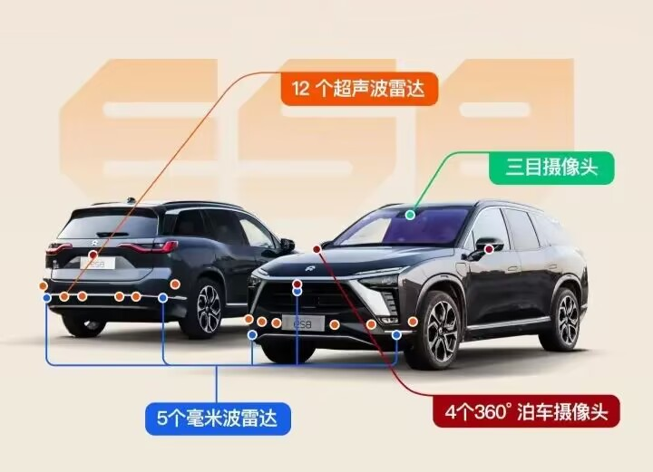

感知系统方案中，有1个三目摄像头在前挡风玻璃顶上；4个环视摄像头车前，车尾，两侧后视镜各一个；5个毫米波雷达车前3个，车尾两个；12个超声波传感器，在车前后保险杠两侧；以及1个驾驶状态检测摄像头，用于监视检测驾驶员状态。

**四、岚图FREE**

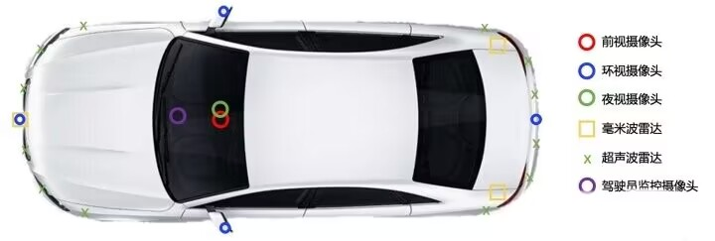

视觉上采用了 9 颗摄像头，包含一个行车记录仪摄像头、一个红外夜视摄像头、4个 环视摄像头、2个车内摄像头。雷达方面有 3个毫米波雷达，除了正前方的一个，车尾左右 45 度还各有一个。此外全车还有 12个超声波雷达，分布在前后保险杠两侧。

**五、阿维塔11**

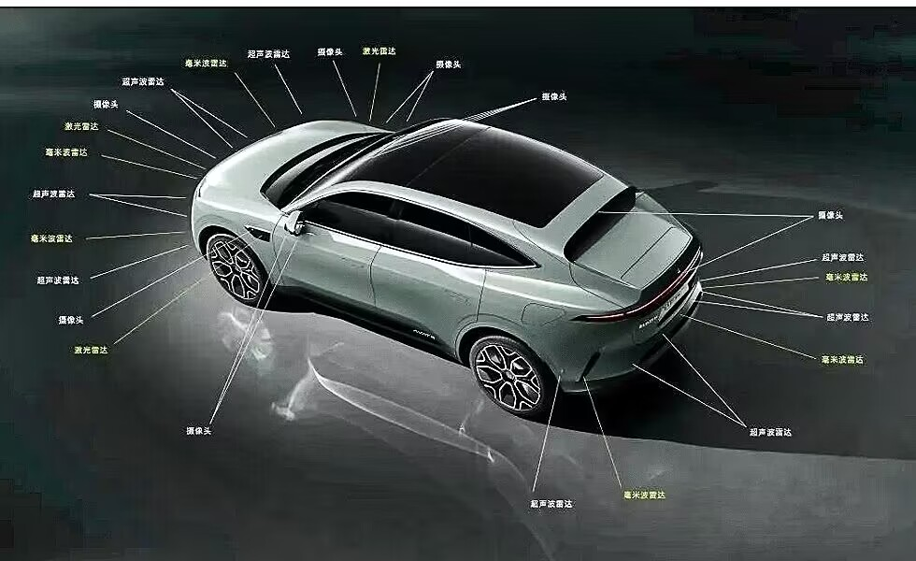

3颗96线半固态激光雷达，在翼子板两侧和以及车牌上方，覆盖范围约300°。

6颗毫米波雷达，车头车尾各分布3个，中远距离覆盖范围360°。

12颗超声波雷达覆盖前后保险杆。

13颗高清摄像头，分别安装在车辆的正前方、左右两侧、左右后视镜前后方、车顶前后方和车尾最后方。覆盖范围360°，